Benchmark Document
Document for tesing word processor features on Nextcloud and if documents can maintain integrity through to publishing.

Citations and a notes
Hello citation and then a note
Forbidden
Bibliography

Images

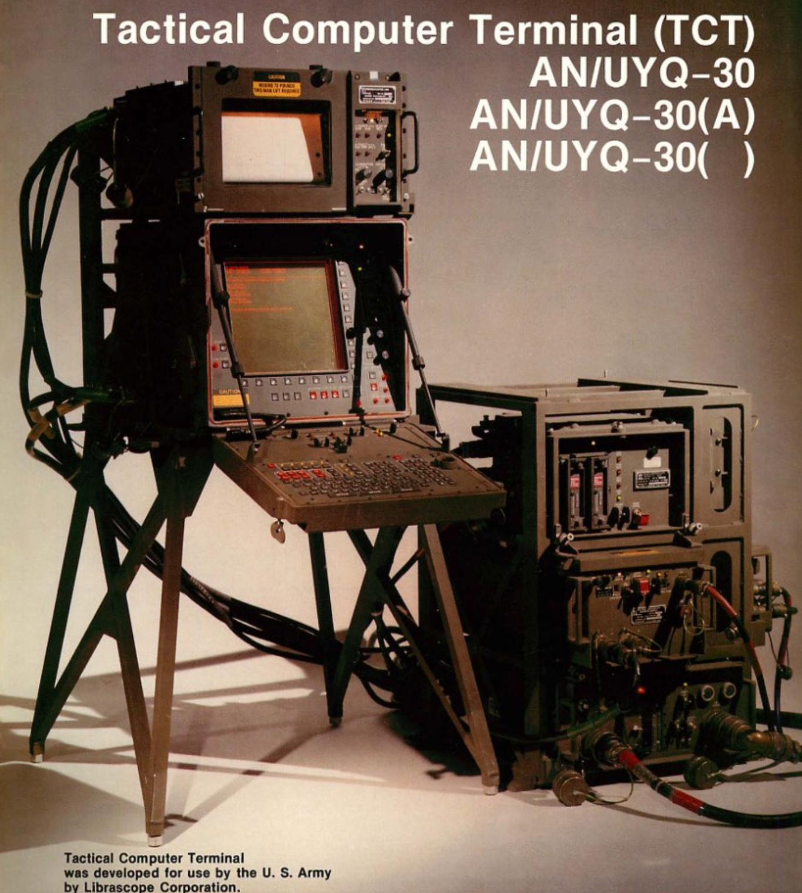Figure 1: Tactical Tech
Lorem ipsum dolor sit amet, consectetur adipiscing elit. Quisque nec lobortis elit. Phasellus malesuada eleifend tempor. Maecenas ullamcorper, metus efficitur commodo feugiat, diam libero rhoncus quam, nec dapibus magna nunc id ligula. Aliquam eu libero facilisis, vulputate augue quis, pretium nibh. Nullam eget eros at lorem bibendum tincidunt. Morbi gravida finibus tellus, non posuere arcu fermentum id. Duis iaculis accumsan est ac consectetur.
Maecenas hendrerit dui a varius pretium. Donec in purus eget ante placerat suscipit. Aliquam pulvinar, turpis non egestas semper, lacus nisi aliquam mauris, quis auctor metus ligula et sem. Ut a consequat lacus, ac bibendum ligula. Pellentesque non imperdiet sem, et eleifend nisi. Sed eu massa condimentum, fermentum arcu ac, viverra neque. In imperdiet mi lectus, non mollis mi tincidunt a.
Vivamus mollis, tortor quis eleifend viverra, eros lorem pellentesque justo, ut ornare diam magna id erat. Praesent commodo mi hendrerit elit tincidunt malesuada. Integer tortor nisl, consequat et elit imperdiet, sagittis porta tortor. Curabitur quam sem, ultrices id mauris et, facilisis lacinia ex. Nunc tincidunt dictum orci, non sodales mi facilisis sodales. Sed dictum felis dolor, at maximus sem volutpat sagittis. Sed convallis eu mi id fringilla. Nullam sed lacinia diam.
Ut accumsan eget orci at ullamcorper. Morbi malesuada, lorem eu facilisis gravida, sapien sem semper erat, ac mollis mauris nisl vel est. Suspendisse lobortis turpis in enim interdum volutpat. Praesent tempor tempor justo et vestibulum. Praesent ultrices mi sollicitudin, blandit magna et, tristique erat. Nullam rutrum mi vehicula ullamcorper suscipit. Sed feugiat, massa sit amet ultricies eleifend, nibh lectus auctor augue, at consectetur nibh ligula ac purus. Nulla tristique, mauris at vestibulum sollicitudin, diam sapien auctor est, non tempor metus tortor ac risus. Interdum et malesuada fames ac ante ipsum primis in faucibus. Donec id nisi nunc. In a interdum augue, quis lacinia urna. Cras viverra neque vel vulputate aliquam. Sed mollis nisl quis dui accumsan, non iaculis nunc luctus.
Vestibulum consectetur, mi et ultricies tincidunt, orci diam porta ex, ut vestibulum magna dolor a dolor. Duis et velit erat. Integer maximus erat ut sem porttitor, eu elementum ante congue. Cras id enim id orci vehicula commodo vel sed mauris. Duis tellus dui, tempus fermentum leo et, viverra suscipit felis. Mauris consequat sem commodo nisl sagittis, euismod iaculis sapien molestie. Morbi lectus magna, ullamcorper sed mauris eu, consequat interdum ipsum.

Headers

Header 1

Header 2

Header 3

Header 4

Header 5

